**Цель:** вычислить приближенное значение заданного интеграла, используя:

1. Составную формулу трапеций с 6-ью промежутками
2. Составную формулу Симпсона с 6-ью промежутками
3. Квадратурную формулу Гаусса с 5-ью узлами

Требуется найти приближенное значение следующего интеграла:

$$\int{\frac{dx}{\sqrt{(1+x^{2})\ln{(x+\sqrt{1+x^{2}})}}}}$$

В качестве отрезка интегрирования возьмем отрезок $\left[1,3\right]$, где подынтегральная функция не обращается в бесконечность.

Решение интеграла в явном виде:

$$\int_{1}^{3}{\frac{dx}{\sqrt{(1+x^{2})\ln{(x+\sqrt{1+x^{2}})}}}}={\left.2\sqrt{\ln{(x+\sqrt{1+x^{2}})}}\right|}_{1}^{3}≈0,819366$$

1. *Составная формула трапеций с 6-ью промежутками:*

$$I≈ I^{T}:=h\left(\frac{y_{0}+y_{n}}{2}+y_{1}+y_{2}+…+y_{n-1}\right), h=\frac{b-a}{n}$$

$h$– величина шага. $y_{i}$– значения подынтегральной функции точках $x_{i}$.

Результат работы программы:

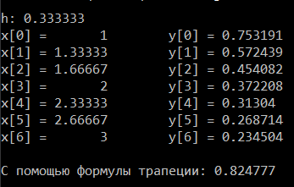

1. *Составная формула Симпсона с 6-ью промежутками*

Для более точного вычисления интеграла интервал $\left[a,b\right]$ разбивают на $n=2m$ элементарных отрезков одинаковой длины и применяют формулу Симпсона на составных отрезках. Значение исходного интеграла является суммой результатов интегрирования на составных отрезках. Следовательно, получается формула Симпсона:

$$I≈I^{c}≔\frac{h}{3}\left(y_{0}+y_{2m}+{4σ}_{1}+{2σ}_{2}\right), h=\frac{b-a}{n},$$

где $σ_{1}≔y_{1}+y_{3}+…+y_{2m-1}, σ_{2}≔y_{2}+y_{4}+…+y_{2m-2}$.

Результат работы программы:

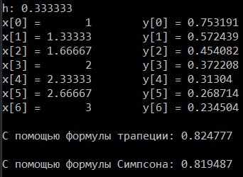

**

1. *Квадратурная формула Гаусса с 5-ью узлами*

Формула имеет вид:

$$\int_{a}^{b}{f\left(x\right)ⅆx}=\frac{b-a}{2}\sum_{i=1}^{n}{A_{i}f\left(\frac{a+b}{2}+\frac{b-a}{2}t_{i}\right)}$$

Согласно таблице 12.3 из учебника Вержбицкого значения $A_{i} и t_{i}$ будут следующими:

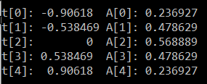

Вычислим новые значения $x_{i}$ и значения подынтегральной функции в новых точках:

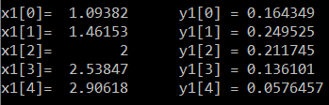

В результате работы программы получаем:



**Вывод:**

|  |  |
| --- | --- |
| *Метод* | *Значение* |
| В явном виде | $$0,819366$$ |
| Составная формула трапеций с 6-ью промежутками | $$0,824777$$ |
| Составная формула Симпсона с 6-ью промежутками | $$0,819487$$ |
| Квадратурная формула Гаусса с 5-ью узлами | $$0,819366$$ |

В результате работы программы были получены приближенные значения определенного интеграла разными методами. Наиболее точное значение данного интеграла дала квадратурная формула Гаусса.